ГОСУДАРСТВЕННОЕ БЮДЖЕТНОЕ ОБРАЗОВАТЕЛЬНОЕ УЧРЕЖДЕНИЕ ПРОФЕССИОНАЛЬНОГО ОБРАЗОВАНИЯ Г. СЕВАСТОПОЛЯ
«СЕВАСТОПОЛЬСКИЙ ПРОМЫШЛЕННО-ТЕХНОЛОГИЧЕСКИЙ КОЛЛЕДЖ
ИМЕНИ МАРШАЛА ИНЖЕНЕРНЫХ ВОЙСК А.В.ГЕЛОВАНИ»

Методическая разработка бинарного урока по предметам: «Иностранный язык и МДК 01.01 Устройство автомобилей» на тему: «Electric current sources of the car» «Источники электрического тока автомобиля»

Разработали:
Преподаватель спецдисциплин: Бокатов П.А.
Преподаватель иностранного языка: Мичурина А.И.

Севастополь
2021г.
Пояснительная записка
При конструировании современного урока используются различные формы и методы организации обучения. Это связанно в первую очередь с изменением требований к процессу обучения, а также с низким уровнем подготовки и мотивации студентов.
Нами был выбран бинарный урок как необычная форма проведения уроков по темам таких дисциплин как ОГСЭ.03 Иностранный язык (английский) и МДК 01.01 Устройство автомобилей. Мы сделали упор на взаимодействие преподавателей и студентов, а также на практическую направленность деятельности студентов при проведении данного занятия.
Методическая разработка открытого занятия по теме ««Electric current sources of the car» «Источники электрического тока автомобиля» разработана в соответствии с ФГОС СПО и рабочими программами по дисциплине ОГСЭ.03 Иностранный язык (английский) и МДК 01.01 Устройство автомобилей, и предназначена для проведения открытого бинарного занятия со студентами II курса по специальности 23.02.03 Техническое обслуживание и ремонт автомобильного транспорта.
Выбранная тема предлагает расширение знаний студентов, использование разнообразных приёмов и методов обучения, активизацию всех видов речевой деятельности студентов на занятии для развития коммуникативных умений (говорение, аудирование, чтение, письмо). Использование ТСО (презентация, компьютер, видео) придаёт занятию элемент новизны и современности, помогают разнообразить учебную деятельность, а также способствуют повышению мотивации к обучению.
При разработке открытого занятия основной целью являлось решение поставленных образовательных, воспитательных и развивающих задач, установления межпредметных связей, создание положительной мотивации для активизации познавательной деятельности студентов, способствование развитию навыков самостоятельной работы, повышение интереса к получаемой профессии и изучению английского языка.
Методическая разработка имеет практико-ориентированную направленность, которая позволит развивать коммуникативную и социокультурную компетенцию студентов, обогатить речевой запас дополнительной лексикой, совершенствовать умения и навыки необходимые в профессиональной сфере.
Для обобщения изученного на занятии и введения его в систему ранее усвоенных знаний, студентам предлагается групповая работа, которая вносит свой вклад в обучение. Совместная деятельность обучающихся означает, что каждый вносит свой особый индивидуальный вклад, происходит обмен знаниями, идеями, способами деятельности, что повышает мотивацию к обучению. Причем, происходит это в атмосфере доброжелательности и взаимной поддержки, что позволяет не только получать новые знания, но и переводит познавательную деятельность на более высокие формы кооперации и сотрудничества.
На завершающем этапе используется рефлексия для подведения итогов учебной деятельности студентов, некий анализ, позволяющий зафиксировать достигнутые результаты и оценить свою работу и работу преподавателя на занятии, а также поставить цель для дальнейшей работы. В занятие также включены здоровье сберегающие компоненты, направленные на сохранение здоровья студентов.
Время проведения занятия – 1 час 30 минут.

Тема урока: «Electric current sources of the car» «Источники электрического тока автомобиля»
Тип урока: Интегрированный (бинарный) по дисциплинам ОГСЭ.03 Иностранный язык (английский) и МДК 01.01 Устройство автомобилей; урок усвоения новых знаний
Цели урока: изучить устройство, принцип работы источников электрического тока автомобиля / изучить элементы устройств, основные характеристики источников электрического тока автомобиля на английском языке.
Обучающие:
- Ввести и первично отработать профессионально-ориентированный материал и лексический материал по теме «Источники электрического тока автомобиля»;
- Введение новых лексических единиц по заданной теме; формирование ключевых языковых компетенций;
- Сформировать представление об источниках электрического тока автомобиля: назначение, устройство, технические параметры и принцип работы, а также умение высказываться по данной теме на английском языке;
- Совершенствовать грамматические и лексические навыки в построении английского предложения.
Развивающие:
- Развивать память, внимание, логическое мышление, познавательный интерес студентов; умение работать с лексикой: выбирать, сопоставлять, структурировать;
- Развивать навыки общения в иноязычной среде; научное мировоззрение.
Воспитательные:
- Воспитывать культуру общения и сформировать устойчивый интерес и мотивацию к профессии;
- Создать условия для заинтересованного отношения к предметам; развития навыков культурного общения; умения работать в коллективе; активизации познавательной инициативы обучающихся и потребности использования языка в различных сферах профессиональной деятельности.
формирование познавательного интереса обучающихся к предметам: устройство автомобиля и английский язык.
Задачи урока:
- Активизировать лексико-грамматический материал для решения речевых ситуаций;
- Развивать коммуникационные навыки через говорение (монологическая речь), чтение (работа с текстом) и аудирование;
- познакомить с устройством, принципом работы источников электрического тока автомобиля.
Формы работы обучающихся: индивидуальная, групповая.
Планируемые результаты:
Предметные: расширение лексического запаса по теме источники электрического тока автомобиля, развитие навыков чтения и говорения; научится выражать свои мнение в рамках темы. Приобрести практические навыки построения английского предложения.
Метапредметные:
Регулятивные: управление учебной деятельностью, контроль, коррекция, инициативность, оценка своей успешности.
Коммуникативные: речевая деятельность наряду с навыками сотрудничества.
Познавательные: работа с информацией, сравнение, обобщение, аналогии, классификация, умения строить умозаключение и делать выводы.
Личностные: формирование готовности обучающихся к осознанному построению высказываний с учётом личностного опыта по вопросам данной темы.
Межпредметные связи: физика, химия, математика.
Материально-техническое обеспечение: Телевизор, медиа-проектор, презентация «Electric current sources of the car» «Источники электрического тока автомобиля», карточки-задания, тестовые задания, раздаточный, материал, схемы, обучающее видео: «Аккумулятор. Генератор». Макет генератора, макет аккумуляторной батареи.

Эпиграф:
- «Я не тружусь более для настоящего, я тружусь для будущего».
Никола Тесла
- “If we teach today’s students as we taught yesterday’s, we rob them of tomorrow.” John Dewey
- «Если мы будем учить сегодня так, как мы учили вчера, мы украдем у детей завтра». Джон Дьюи.

Ход урока:
I. Организационный этап.
Преподаватель: Здоровается, проверяет внешний вид студентов, наличие тетрадей, ручек и т.д.
Teacher: Good morning students! I am glad to see you at our lesson today. Put on the desks your copybooks and pens. Take away your mobile phones, please. Sit down, please! So, let’s start our lesson.
П: Проверяет явку студентов.
- Доклад старосты: На уроке присутствует ... человек. Сообщает фамилии отсутствующих.

II. Постановка темы и целей. Мотивация учебной деятельности студентов.
П: Тема нашего урока «Источники электрического тока автомобиля. (Слайд №1)
T: The topic of our lesson today is «Electric current sources of the car». (Слайд №1) Open your copybooks and write down our date and theme.
Студенты: записывают
П: Зачитывает эпиграф: «Я не тружусь более для настоящего, я тружусь для будущего» Никола Тесла. (Слайд № 2)
T: “If we teach today’s students as we taught yesterday’s, we rob them of tomorrow.” John Dewey (Слайд № 3)
- «Если мы будем учить сегодня так, как мы учили вчера, мы украдем у детей завтра». Джон Дьюи. (Слайд № 4)
П: Сегодня будет не обычный урок, его проведут два преподавателя по предметам: устройство автомобиля и английский язык. Цель нашего занятия: изучить устройство, принцип работы источников электрического тока автомобиля. Мы начинаем изучать раздел «Электрооборудование автомобиля» и неслучайно мы объединили иностранный язык и устройство автомобиля. Практически каждый день мы пользуемся общественным транспортом, автомобилями нам доставляют продукты, они перевозят необходимые грузы и оборудование и т.д. Но наступает момент и автомобиль отказывается работать и нам нужно найти и устранить неисправность. Для поиска неисправности электрооборудования мы пользуемся специальной литературой, а так как на наших дорогах большой процент автомобилей, выпущенных за рубежом, инструкции по эксплуатации печатают на английском языке (особенно электрооборудование). Цвет проводов, приборы, устройства, разъемы, контакты, предохранители и т.д. (Слайд № 5)
T: Today English is the language of international communication. And all new interesting information and innovations of the science appear on English speaking sites. Also you can take part in international competitions where you need to know professional English.
П: Самая простая операция замена сгоревшего предохранителя – снимаем крышку блока предохранителей, а там все на английском языке. Большинство автомобильных диагностических сканеров произведено за границей и поддерживают они английский язык. Не зная английского языка, вы не сможете прочитать код ошибки и понять где искать неисправность. (Слайд № 6).
T: So, our purpose today is to study the current sources of the car in English. We will learn new words about electric current sources of the car, speak about battery, generator, read texts, listen to the text, answer the questions, solve a crossword, make a cluster.
S: Слушают.
III. Актуализация чувственного опыта и опорных знаний студентов.
П: Сейчас давайте разделимся на команды: Генератор, Ампер, Аккумулятор. Командная работа будет учитываться при оценивании в конце урока. Также за работу вы сможете получить именные плюшки, которые помогут вам повысить оценку.
С: Выполняют.
П: Самые первые автомобили не имели источников электрического тока. Для получения искры в системе зажигания использовали магнето, которые не нуждаются во внешнем источнике энергии. В качестве осветительных приборов использовались ацетиленовые фонари. Двигатель пускали вручную с помощью заводной рукояти. Со временем на автомобили стали устанавливать аккумуляторные батареи, которые использовались как источники электрического тока для освещения, пуска двигателя. (Слайд № 7)
П: Для питания различных приборов и устройств автомобиля требуется ток. Ребята, а что такое электрический ток? Какие частицы могут быть являться носителями? (Слайд № 8)
С: В металлах — электроны, в электролитах — ионы (катионы и анионы), в газах ионы и электроны.
T: What do you think, how is it in English? А как по-английски будет электрический ток? (Слайд № 9)
S: Current.
П: Подскажите, зачем нам необходимо знать об электричестве в автомобиле?
Назовите параметры электрического тока и в каких единицах они измеряются?
C: Сила тока, напряжение, сопротивление, мощность. Ампер, Вольт, Ом, Ампер/час.
П: Проверим ответы (Слайд № 10)
П: Для того, чтобы понять основные величины электрического тока, представьте себе длинный коридор - это провод. Вы стоите в одном конце коридора, и вас начинают гнать палками в другой конец. Вот вы – это ток. Кто вас бьёт - это напряжение. Чем сильнее вас бьют – тем сильнее напряжение, тем быстрее вы бежите в другой конец коридора – тем больше сила тока. Теперь в коридоре расставили стулья – это сопротивление. Чем больше стульев – тем сильнее сопротивление, тем сложнее вам бежать, тем ниже сила тока." (Слайд № 11-15)
T: What electric current parameters do you know? In English, please. Какие параметры электрического тока вы знаете?
Students:
- Current – Ampere A – электрический ток
- Resistance – Ohm Ω - сопротивление
- Voltage – Volt V- напряжение
- Power – Watt W - мощность (Слайд № 17)
Watt [wɒt] -Вт (W)
Volt [vəʊlt]- Вольт (V)
Ampere [ˈæmpeə]-Ампер (Аmp)
T: What is Electrical system? What do you think? What is it?
S: Electrical system is equipment in a car that provides electricity to start the engine, ignite the fuel; working of the lighting, windshield wiper, heater and air conditioner in a car. Электрическая система-это оборудование в автомобиле, которое обеспечивает электричеством запуск двигателя, воспламенение топлива; работу освещения, стеклоочистителя, обогревателя и кондиционера в автомобиле.
IV. Первичное усвоение новых знаний.
П: Электрооборудование автомобиля - предназначено для выработки и передачи электрической энергии потребителям различных систем и устройств автомобиля. (Слайд № 18)
Состоит из: 1. Источники тока ;2. Потребители тока; 3. Элементы управления; 4. Электрическая проводка.
П: На автомобиле установлено два источника тока аккумулятор и генератор. (Слайд № 19)
T: And it will be in English: Electric current sources, battery, generator. Write down them in your copybooks. (Слайд № 20)
П: Аккумулятор АКБ служит для питания потребителей низкой цепи электрическим током при неработающем двигателе, запуске двигателя, а также работе двигателя на малых оборотах. (Слайд № 21)
П: Герметичный сосуд, который называют банкой, заполняют электролитом. В него помещают две отдельные пластины из разных металлов, именуемых электродами. На них образуется разность электрических потенциалов, которая способна совершать полезную работу. Для повышения мощности аккумулятора в банку помещают блоки электродов. Чтобы поднять выходное напряжение банки соединяют последовательно. Такие конструкции называют аккумуляторными батареями. Любая из банок состоит из двух блоков с набором пластин для положительного и отрицательного электродов. Блоки входят друг в друга без металлического контакта с возможностью надежной гальванической связи через электролит. При этом пластины между собой разделены — сепаратором.
Соединение пластин в блоки увеличивает их рабочую площадь, снижает общее удельное сопротивление всей конструкции, позволяет повышать мощность подключаемой нагрузки. (Слайд № 22)
П: Теперь давайте посмотрим видео. (Слайд № 23)
П: Устройство аккумулятора: свинцово-кислотный аккумулятор состоит из корпуса с крышкой, положительных отрицательных пластин, разделенных сепаратором. межэлементным соединением, положительной отрицательной клеммой. Заливной горловиной с пробкой. Корпус заполняется раствором серной кислоты (электролитом). (Слайд № 24)
П: Опрос: Назовите из каких элементов состоит аккумулятор? (Слайд № 25)
С: Свинцово-кислотный аккумулятор состоит из корпуса с крышкой, положительных отрицательных пластин, разделенных сепаратором. межэлементным соединением, положительной отрицательной клеммой. Заливной горловиной с пробкой. Отвечают и показывают.
П: Заполните таблицу в приложении 1. (см. Приложение 1)
С: Выполняют
T: And now English. The main components of the battery:
T: 1) Look at this slide, read the new words and write down them in your copybooks. (Слайд № 26)
Negative terminal - отрицательная клемма
Battery cover - крышка батарейного отсека
Positive terminal- положительная клемма
Separator – сепаратор (разделитель)
Negative plate strap - межэлементное соединение
Positive plate strap- межэлементное соединение
Negative plate – отрицательная пластина
Positive plate - положительная пластина
Battery case- корпус аккумулятора
T: 2) Read and translate.
Negative terminal
The element connected to the negative plates.
Отрицательная клемма
Элемент, соединенный с отрицательными пластинами.
Battery cover
Upper part of the battery, sealed in the case.
Крышка батарейного отсека
Верхняя часть батареи, запечатанная в корпус.
Positive terminal
The element connected to the positive plates.
Положительная клемма
Элемент, соединенный с положительными пластинами.
Positive /Negative plate strap
Component holding the positive/ negative plates together. Компонент, удерживающий положительные/отрицательные пластины вместе- межэлементное соединение.
Positive /Negative plate
The electrode is made in the form of a honeycomb and filled with an active matter: lead dioxide.
Положительная/отрицательная пластина
Электрод изготовлен в виде сот, заполнен активным веществом – диоксидом свинца.
Separator
Porous[ˈpɔːrəs] partition (пористая перегородка) separating the negative and positive plates in order to avoid short circuits [ˈsɜːkɪt] (замыкание).
Разделитель -сепаратор
Пористая перегородка, разделяющая отрицательную и положительную пластины во избежание коротких замыканий.

Battery case
Box made of insulating acid-resistant material; the chemical reactions between plates are produced in it.
Корпус аккумулятора
Коробка изготовлена из изоляционного кислотостойкого материала, в нем происходят химические реакции между пластинами.
S: Читают переводят.
T: Do you know who was the first inventor of battery?
S: The first battery was invented in 1800 by Alessandro Volta. Nowadays, his battery is called the voltaic pile.
voltaic pile [vɒlˈteɪɪk paɪl]- вольтов столб
Первая батарея была изобретена в 1800 году Алессандро Вольтой. В наши дни его батарея называется вольтов столб.
V. Первичная проверка понимания.
T: 3) Match a–e with 1–5. (Слайд № 27)
a) leakage 1) клеммы
b) low voltage 2) разряжена
c) battery terminals 3) низкое напряжение
d) discharged 4) заменить батарею
e) replace the battery 5) утечка
S: a-5, b-3, c-1, d-, e-4.
T: 4) Now listen to the text and translate.
Text:
Automobile battery or car battery is a chemical current source. A battery converts chemical energy into electrical energy by a chemical reaction. A Battery has one cell or many cells. Each cell has a positive plate, a negative plate and filled with electrolyte. Usually it's a 12-volt battery of six cells; this is the heart of the car's electrical system. The cells are connected that to increase (увеличить) the voltage. The electrolyte is acid solution and produces explosive gases. Working with the battery be careful and always use protective glasses and gloves. Don't use open fire, smoke near the battery.
Автомобильная батарея или автомобильный аккумулятор-это химический источник тока. Аккумулятор преобразует химическую энергию в электрическую посредством химической реакции. Аккумулятор может иметь одну или несколько банок. Каждая имеет положительную, отрицательную пластины и заполнена электролитом. Обычно это 12-вольтовая батарея из шести элементов (банок); это сердце электрической системы автомобиля. Банки соединены, чтобы увеличить напряжение. Электролит- это раствор кислоты, выделяет взрывоопасные газы. При обращении с батареей будьте осторожны и всегда используйте защитные очки и перчатки. Не используйте открытый огонь, не курите.
T: And now let’s check the main battery components. (Слайд № 28)
S: Показывают на слайде: 1 - Positive terminal- положительная клемма
2 - Negative terminal - отрицательная клемма
3 - Battery cover - крышка батарейного отсека
4 - Negative plate strap - межэлементное соединение
4 - Positive plate strap- межэлементное соединение
6 - Battery case- корпус аккумулятора
5 - Separator – сепаратор (разделитель)
7 - Negative plate – отрицательная пластина
8 - Positive plate - положительная пластина

П: Российская маркировка аккумуляторной батареи: (Слайд № 29)
1 — количество элементов (банок) аккумуляторной батареи, при этом принято, что один элемент дает 2 вольта, цифра «6» означает 6 элементов по 2 вольта, то есть 12 вольт;
2 — буквенное обозначение типа аккумулятора, «СТ» — означает стартерный тип батареи;
3 — номинальная общая ёмкость аккумулятора, выраженная в ампер-часах, «60» означает ёмкость в 60 ампер-часов, «65» означает ёмкость в 65 ампер-часов;
4— тип исполнения батареи и материал изготовления.
П: Опрос: что означает эта маркировка? (Слайд № 30)
С1: 6 банок, стартерная, емкость аккмулятора-55 А/ч
С2: 6 банок, стартерная, емкость аккмулятора-190 А/ч
С3: 6 банок, стартерная, емкость аккмулятора-62 А/ч

П: Физкультминутка. (Слайд № 31)
С: выполняют упражнения для глаз.

П: Генератор. Автомобильный генератор — это электрическая машина, преобразующая механическую энергию в электрический ток.
В автомобиле генератор используется для зарядки аккумуляторной батареи и питания электрооборудования при работающем двигателе. Сначала применялись генераторы постоянного тока, а после появления надежных полупроводниковых выпрямителей они были вытеснены более эффективными генераторами переменного тока. Генераторы переменного тока мощнее, обеспечивают возможность зарядки аккумулятора при малых оборотах двигателя, но требуется специальный выпрямитель, чтобы преобразовать переменный ток в постоянный. Для поддержания постоянной величины напряжения (примерно 14 В) независимо от оборотов двигателя используются регуляторы напряжения. Современные электронные регуляторы имеют небольшие размеры и, как правило, устанавливаются непосредственно на генераторе. (Слайд № 32)
П: Посмотрите видео «Устройство генератора» (Слайд № 33)
П: Генератор состоит из шкива, передней крышки, ротора, статора, задней крышки, болтов, изоляционного кожуха, выпрямителя (диодный мост) щеткодержателя, реле регулятора. Закрепление материала. (Слайд № 34)

П: Опрос. Из каких деталей состоит генератор? (Слайд № 35)
С: Генератор состоит из шкива, передней крышки, ротора, статора, задней крышки, болтов, изоляционного кожуха, выпрямителя (диодный мост) щеткодержателя, реле регулятора. Отвечают и показывают.
П: Заполните таблицы в приложении 2 (см. Приложение 2)

T: English again.
- The main components of the generator: (Слайд № 36)
Automobile generator is a unit that converts mechanical energy into electrical energy. It has some functions: provides a constant and continuous battery charge when the engine is running.
Автомобильный генератор - это агрегат, преобразующий механическую энергию в электрическую и выполняющий следующие функции: обеспечивает постоянный и непрерывный заряд аккумулятора при работающем двигателе. The main components of the generator:
1- Pulley- шкив
2- Front cover -передняя крышка
3- Rotor- ротор
4- Stator [ˈsteɪtə]- статор
5- Back cover -задняя крышка
6 - Insulation cover- изоляционный кожух
7 - Diode [ˈdaɪəʊd] bridge / rectifier [ˈrektɪfaɪə] -диодный мост (выпрямитель)
8- Brush holder- щеткодержатель
9- Voltage regulator [ˈvəʊltɪʤ ˈregʊleɪtə]- реле-регулятор
T: 2) Mark the following sentences as True or False. Read and translate. (Слайд № 37-41)
S: 1. The generator supplies the vehicle’s electric systems with electric power.
2. The generator recharges the battery when the engine isn’t running.
3. If the generator fails, the engine will stop.
4. When the generator fails, there is a warning light on the instrument panel.
Перевод:
1. Генератор обеспечивает электроэнергией электрические системы автомобиля. - Да
2. Генератор заряжает аккумулятор, когда двигатель не работает. - Нет
3. Если генератор выйдет из строя, двигатель остановится. - Нет
4. Когда генератор выходит из строя, на приборной панели горит сигнальная лампочка- Да
T: 3) Let’s check the main generator details. Назовите детали генератора (Слайд №42)
S: Отвечают.
T: And now exercises for eyes: (Слайд № 43-44)
- Look left, look right
Look up, look down
Look around.
Look at your nose
Look at my nose
Close your eyes
Open and memorize- запомни
2) One, two, three, four.
Look at the window, look at the door,
Look at the ceiling, look at the floor.
One, two, three, four.

VI. Первичное закрепление знаний.
T: Make the sentences. (Слайд №45) Each team should make 2 sentences. Составить по 2 предложения командам.
1) generator, all, power, systems, provides, to, during, engine, start.
2) this, connected, to, negative, element, the, plates.
3) terminal, battery, causes, corroded, problems, different, of.
4) use, near, open, don’t, fire, battery, the.
5) glasses, always, protective, and, use, gloves.
6) mechanical, generator, a, unit, electrical, converts, that, energy, is, into, energy.
S1: 1) Generator provides power to all systems during engine start.
2)This element connected to the negative plates.
S2: 3) Corroded battery terminal causes of different problems.
4) Don’t use open fire near the battery.
S3: 5) Always use protective glasses and gloves.
6) Generator is a unit that converts mechanical energy into electrical energy.
T: Solve the crossword (Слайд 46) Разгадай кроссворд.

Crossword
Across
2. It separates (разделяет) the negative and positive plates in order to avoid short circuits.
4. It’s protection for your hands.
5. The combination of current and voltage is… .
7. It is measured (измеряется) in volts.
Down
1.This is a chemical source of electrical current.
3. It is measured in amperes.
4. This devise converts mechanical energy into electrical energy.
6. The element connected to the plates. It can be negative and positive.
S: Across (по горизонтали): 2. Separator 4. gloves 5. power 7. voltage
Down (по вертикали): 1. Battery3. current 4. generator 6. terminal (Слайд 47)
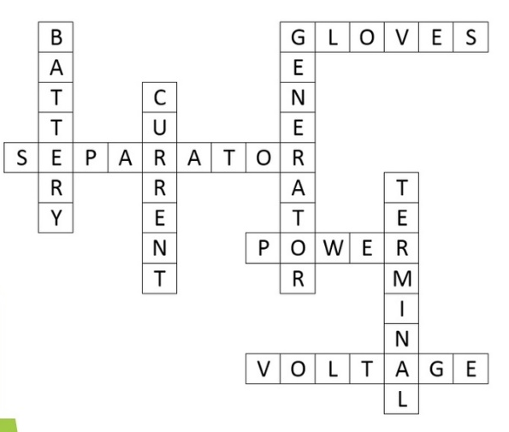

T: And now make a cluster. Write down the words in the cluster that you associate with our topic. (см. Приложение 3)
Сluster (Кластер)

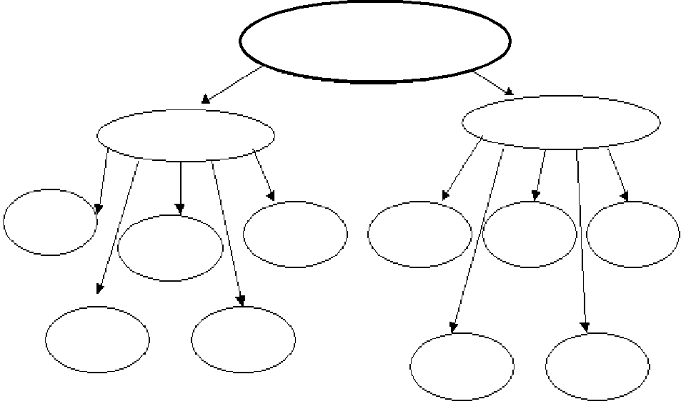

S:
Current sources of the car
Battery |  | Generator
Negative terminal | Battery case | Pulley | Diode bridge
Positive terminal | Separator | Front/back cover | Brush holder
Battery cover | +,- Plate strap | Rotor | Voltage regulator
Positive plate | Chemical reaction | Stator
Negative plate | Cells | Insulation cover
Electric system, Power, Current, Ampere, Volt, Voltage.
VII. Подведение итогов. Оценивание.
T: Today we have done a lot of work. You are so good and clever!
And at the end tell me please new words about current, battery, generator.
S: Отвечают.
T: Excellent!
Your marks are following… .
П: Сегодня вы все отлично поработали. Разобрали общее устройств. аккумулятора, генератора, узнали, как они работают. Оценивает студентов
VIII. Сообщение домашнего задания.
T: At home you must learn new words and write a short text about battery and generator. (Слайд №48) П: Поиск информации: основные неисправности аккумулятора и генератора.
Рефлексия (слайд №49)
T: Choose the smile face for you. Выберите смайлик, соответствующий вашему настроению на уроке:
П: Продолжите предложения:
- Сегодня на уроке я узнал…
- На уроке меня удивило…
- Для меня было открытием то, что…
- На мой взгляд больше всего удалось…
- Мне было трудно…
- На будущее я учту…
- Я бы хотел узнать…
П: Урок окончен, до свидания.
T: Thank you very much for your work! The lesson is over. Goodbye!!!
Приложение 1

Студент/ка группы 2ТА9________________________________
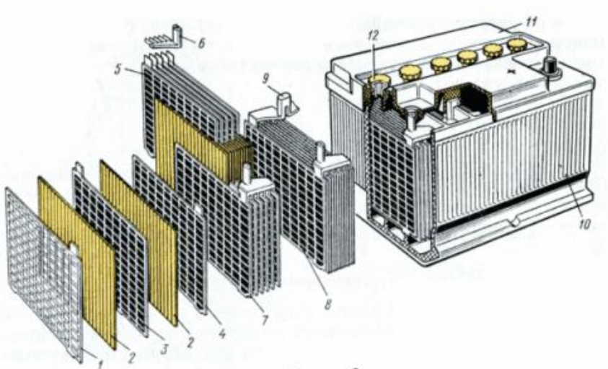
1 |  | 7
2 |  | 8
3 |  | 9
4 |  | 10
5 |  | 11
6 |  | 12

Приложение 2
Студент/ка группы 2ТА9________________________________
Задание №1
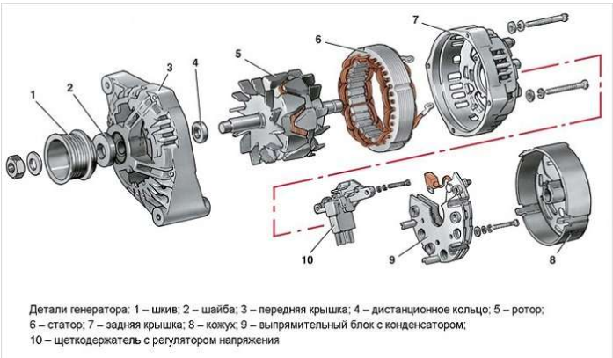
1 |  | 6
2 |  | 7
3 |  | 8
4 |  | 9
5 |  | 10

Задание №2
Ответ написать в таблице одним словом.
1 | Сила тока измеряется в
2 | Напряжение измеряется в
3 | Сопротивление измеряется в

Приложение 1

Ответы:

Студент/ка группы 2ТА9___________Бокатов П.А.________

1 | Решетка пластины | 7 | Полублок
2 | Сепаратор | 8 | Блок
3 | Положительная пластина | 9 | Выводные клеммы
4 | Отрицательная пластина | 10 | Корпус
5 | Полублок | 11 | Крышка
6 | Межэлементный соединитель, баретка | 12 | Заливные отверстия с пробкой

Приложение 2
Ответы:
Студент/ка группы 2ТА9_______Бокатов П.А.____________
Задание №1
1 | Шкив | 6 | Статор
2 | Шайба | 7 | Задняя крышка
3 | Передняя крышка | 8 | Кожух
4 | Дистанционное кольцо | 9 | Диодный мост
5 | Ротор | 10 | Щеткодержатель

Задание №2
Ответ написать в таблице, одним словом.
1 | Сила тока измеряется в | Амперах
2 | Напряжение измеряется в | Вольтах
3 | Сопротивление измеряется в | Омах

Приложение 3

Сluster (Кластер)



